КОМИТЕТ ПО ОБРАЗОВАНИЮ

Администрации Ханты-Мансийского района


Организация отдыха, оздоровления, занятости детей, подростков и молодежи Ханты-Мансийского района
в 2011 году

информационный сборник
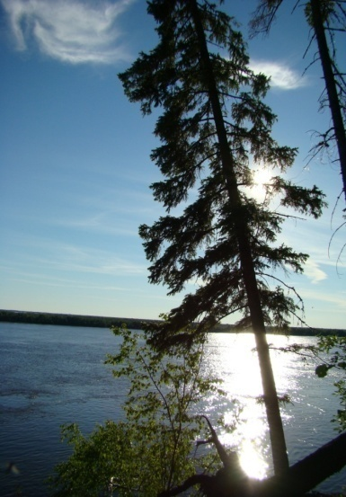

г.Ханты-Мансийск
2011 г

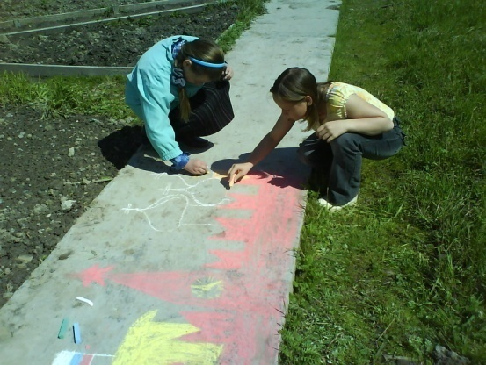
Летний оздоровительный лагерь с дневным пребыванием детей «Летний калейдоскоп».

Наименование учреждения: муниципальное образовательное учреждение: средняя общеобразовательная школа п. Луговской
Адрес месторасположения: Тюменская область, ХМАО-Югра, Ханты-Мансийский район, п. Луговской, ул. Гагарина – 2; тел. + (3467)378416
Время работы: июнь 2011 год, 6-ти дневная рабочая неделя, 9.00-15.00
Охват детей: 60 человек
Количество отрядов: 3
Начальник лагеря: Николаева Н.В.
Цель программы: создание условий для формирования устойчивых навыков безопасного поведения на улицах и дорогах. Организация активного отдыха учащихся в каникулярное время, нацеленного на укрепление физического здоровья, профилактику вредных привычек, формирование потребности в здоровом образе жизни. Развитие индивидуальных, творческих, коммуникативных способностей.
Направления программы:
- мероприятия по оздоровлению детей;
- досугово-коммуникативную деятельность;
- комплекс спортивных направлений;
- комплекс учебных занятий.
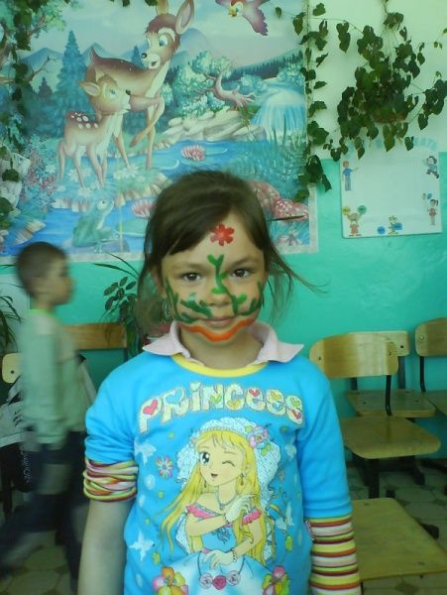
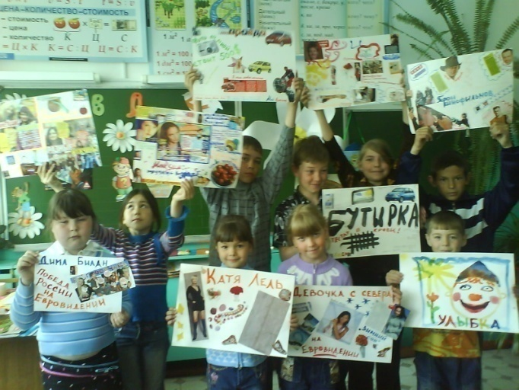
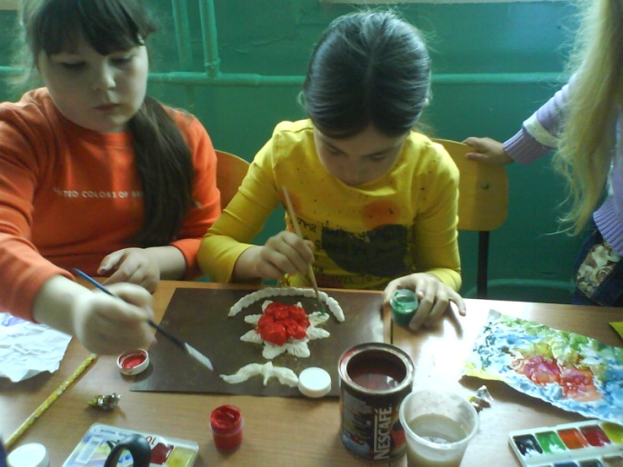
Содержание программы:
Оздоровительный блок:
- спортивный час в циклограмме работы лагеря;
- спортивные мероприятия и соревнования;
- процедуры закаливания;
- организация качественного питания.
Досуговый блок:
- конкурс рисунков на асфальте;
- фестивали, игры, турниры, праздничные мероприятия.
Учебный блок:
- учебные занятия «Правила дорожного движения»;
- практические занятия;
- игра-экзамен «Азбука пешехода и водителя».
№  п/п | Должность | Ф.И.О. | Количество единиц | Разряд по ЕТС
1 | Начальник лагеря | Николаева Наталья Викторовна,  учитель начальных классов,  индивидуальное обучение | 1 | 12
2 | Воспитатель | Младенцева Татьяна Павловна,  учитель начальных классов,  индивидуальное обучение | 1 | 13
3 | Воспитатель | Попова Анжелика Владимировна,  учитель начальных классов,  индивидуальное обучение | 1 | 12
4 | Воспитатель | Слабочинская Светлана Юрьевна | 1 | 8
5 | Инструктор по физ. воспитанию | Попов Алексей Валерьевич, учитель физ. культуры  Инструктор физической культуры | 1 | 13
6 | Повар | Младенцева Лариса Геннадьевна | 1 | 5
7 | Повар | Печникова Наталья Владимировна | 1 | 5
8 | Кухонный работник | Демидова Наталья Викторовна | 1 | 2
9 | Уборщица производственных и служебных помещений | Кугаевская Любовь Андреевна | 1 | 2
10 | Музыкальный работник | Ли Лев Фёдорович | 0,5 | 13
11 | Кладовщик | Саксина Марина Сергеевна | 1 | 2
 | Итого: |  | 10,5

Контактный телефон: раб. – 3-78-222, дом. – 3-78-387
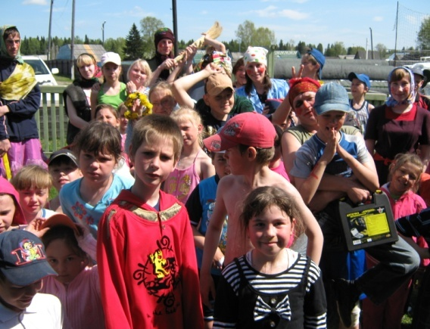
Летний оздоровительный лагерь с дневным пребыванием детей«РЕМиД» (Республика Мальчишек и Девченок)

«Республика мальчишек и девчонок сильнее
всех содружеств на Земле!»
Наименование учреждения: муниципальное образовательное учреждение: средняя общеобразовательная школа с. Батово
Адрес месторасположения: Тюменская область, ХМАО-Югра, Ханты-Мансийский район, с. Батово, ул.Центральная, 50 А. тел. 372 397
Время работы: июнь 2011 год, 6-ти дневная рабочая неделя, 9.00-15.00
Охват детей: 30 человек
Количество отрядов: 2
Начальник лагеря: Смирнова Т.А.
В настоящее время общество осознало необходимость осуществления культурных целей образования, ориентированных на личность и ее саморазвитие в конкретных педагогических системах, в том числе в летних оздоровительных лагерях. Летние каникулы составляют значительную часть годового объема свободного времени школьников, но далеко не все родители могут предоставить своему ребенку полноценный, правильно организованный отдых.
Во время летних каникул происходит разрядка накопившейся за год напряженности, восстановление израсходованных сил, здоровья, развитие творческого потенциала. Эти функции выполняет летний лагерь с дневным пребыванием детей. За несколько месяцев до начала работы лагеря проводится большая подготовительная работа
Разработка данной программы организации летнего каникулярного отдыха, оздоровления и занятости детей была вызвана:
- повышением спроса родителей и детей на организованный отдых школьников;
- необходимостью упорядочить сложившуюся систему перспективного планирования;
- обеспечением преемственности в работе лагеря предыдущих лет;
- модернизацией старых форм работы и введением новых;
- необходимостью использования богатого творческого потенциала школьников и педагогов в реализации цели и задач программы.
Цель: Создание условий для организованного отдыха учащихся в летний период, развития личности ребенка, укрепления физического, психического и эмоционального здоровья детей, воспитания лучших черт гражданина.

Задачи:
- Создать все необходимые условия для полноценного отдыха детей.
- Прививать навыки здорового образа жизни, укреплять здоровье воспитанников.
- Способствовать полноценному физическому и психическому развитию.
- Приобщать ребят к творческим видам деятельности и развивать творческое мышление.
- Формировать навыки культурного поведения.
- Формировать у школьников навыки общения и толерантности.

№ п/п | Должность | Ф.И.О. | Количество единиц | Разряд по ЕТС
1 | Начальник лагеря | Смирнова Т.А. | 1 | Iкатегория (13)
2 | Воспитатель | Луткова Н.В. | 1 | I категория (13)
3 | Вожатая | Мальнева Е.С. | 1 | II категория (12)
4 | Руководитель физ.воспитания | Мокерова Е.В. | 1 | Без категории
5 | Кладовщик продуктового склада | Куклина А.П. | 1 | 2
6 | Уборщик служебных помещении | Рогина Н.В. | 1 | 2
7 | Повар | Корепанова Е.И. | 1 | 5
8 | Кухонный рабочий | Куклина Т.А. | 1 | 2
Летний оздоровительный лагерь с дневным пребыванием детей
«Замок детства»

Детство как лучик – солнечный, радостный.
Детство как дождик – радугой-дугой.
Детство как мир непростой и загадочный.
Детство как сказка – оставайся со мной!

Наименование учреждения: муниципальное образовательное учреждение дополнительного образования детей: Центр детский (подростковый) п. Луговской
Адрес месторасположения: Тюменская область, ХМАО-Югра, Ханты-Мансийский район, п. Луговской, ул.Ленина 45, Тел. 378 064
Время работы: июль 2011 год, 6-ти дневная рабочая неделя, 9.00-15.00
Охват детей: 30 человек
Количество отрядов: 2
Начальник лагеря: Ядыкина А.В.
ОСНОВНЫЕ ПРИНЦИПЫ:
- Добровольность участия
- Открытость для подростков и детей всех социальных категорий
- Активное включение каждого в деятельность по реализации программы
- Разумное разрешение возникающих конфликтов
- Сотрудничество взрослых и детей

Программа «Замок Детства» будет осуществляться в игровой форме, причем игра – это не имитация жизни, это деятельность, которая позволяет ребенку самоутвердиться, самореализоваться. Фактически, становясь участником игры, ребенок пробует себя в различных ролях. Участвуя в различных играх, он выбирает для себя персонажи, которые наиболее близки ему, соответствуют его нравственным ценностям и социальным установкам. Таким образом, игра становится фактором социального развития личности.
№ п/п | Должность | Ф.И.О. | Количество единиц | Категория | Условия оплаты труда
1. | Начальник лагеря | Ядыкина Анна Владимировна | 1 | Высшая | По тарификации
2. | Воспитатели | Фуртунэ Наталья Ильинична | 1 | - | По тарификации
3 | Инструктор по физ. воспитанию | Воронцов Игорь Александрович | 1 | 2 | По тарификации
4. | Вожатая | Кошелева Анна Александровна | 1 | - | По тарификации
5. | Уборщик произв. и служебных помещений |  | 1 |  | По тарификации
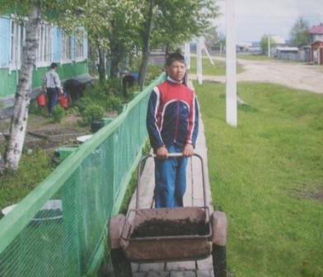

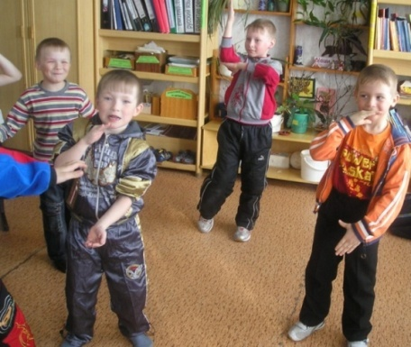

________________________________________________________


Летний оздоровительный лагерь с дневным пребыванием детей «Муравей».
Наименование учреждения: муниципальное образовательное учреждение: средняя общеобразовательная школа п.Выкатной
Адрес месторасположения: Тюменская область, ХМАО-Югра, Ханты-Мансийский район, п. Выканой, ул. Школьная, 1 тел. 376-200
Время работы: июнь 2011 год, 6-ти дневная рабочая неделя, 9.00-15.00
Охват детей: 25 человек
Количество отрядов: 1
Начальник лагеря: Валишина Л. А.
Направление деятельности: физкультурно-оздоровительное, нравственное, гражданско-патриотическое.
Краткое содержание: ребята и педагоги в течение всей смены на борту корабля «Муравей» совершают сказочное кругосветное путешествие. Каждый ребенок является – пилотом, отряды – экипажем. Продвигаться экипажам вперед помогают бортпроводники (воспитатели), диспетчер (вожатая), руководитель полета (начальник лагеря), капитан – лидер среди детей, отвечающий за ведение карты экипажа и ведение бортового журнала, космонавты – дети, отдыхающие в лагере.
Ожидаемый результат: общее оздоровление воспитанников, приобретение новых знаний, развитие творческих способностей, детской самостоятельности и самодеятельности. Получение участниками смены умений и навыков индивидуальной и коллективной творческой и трудовой деятельности, самоуправления, социальной активности. Личностный рост воспитанников.
Особая информация и примечания: в программе обобщен и представлен на качественном уровне многолетний опыт работы коллектива летнего оздоровительного лагеря «Муравей» по организации летнего отдыха детей.

№ п/п | Должность | Ф.И.О. | Количество единиц | Разряд по ЕТС
1. | Начальник лагеря | Валишина Л.А. | 1 | 14
2. | Воспитатель | Шеломенцева Р.Н. | 1 | 12
3. | Вожатый | Кокотеева М.В. | 1 | 8
4. | Шеф-повар | Плотникова Н.И. | 1 | 6
5. | Кухонный работник | Осолодкова Н.Н. | 1 | 2
6. | Уборщик служебных помещений | Себергешева Н.В. | 0,5 | 2
7. | Кладовщик | Чубирка Л.П. | 1 | 2

Начальник лагеря:_____________________________________Валишина Л.А.

Ф.И.О., контактный телефон: 376-200, 376-194

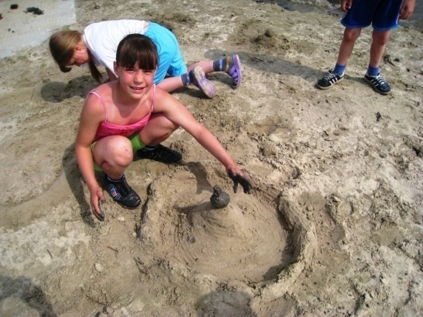
Летнийоздоровительный лагерь с дневным пребыванием детей «Спортландия».

"Забота о здоровье - это важный труд воспитателя.
От здоровья и жизнерадостности детей зависит
их духовная жизнь, умственное развитие,
прочность знаний, вера в свои силы".
В. А. Сухомлинский
Наименование учреждения: муниципальное образовательное учреждение: средняя общеобразовательная школа п. Бобровский
Адрес месторасположения:Тюменская область, ХМАО-Югра, Ханты-Мансийский район, п. Бобровский, ул. Юбилейная, 14. Тел. 375 716
Время работы: июнь 2011 год, 6-ти дневная рабочая неделя, 9.00-15.00
Охват детей: 30 человек
Количество отрядов: 1
Начальник лагеря: ИлаускиН.А.
Ожидаемый социальный эффект от реализации программы:общее оздоровление воспитанников, укрепление их здоровья,развитие лидерских и организаторских качеств, приобретение новых знаний, развитие творческих способностей, детской самостоятельности и самодеятельности, получение участниками смены умений и навыков индивидуальной и коллективной творческой и трудовой деятельности, самоуправления, социальной активности.

Специализация программы:комплексная спортивно-оздоровительная

История осуществления программы: программа реализуется на протяжении нескольких лет (с 2006 года). За этот период в лагере отдохнуло 300 учащихся. Программа совершенствуется с учётом пожеланий детей, родителей, условий и возможностей МОУ СОШ п. Бобровский

№ п/п | Должность | Ф.И.О. | Количество единиц | Разряд по ЕТС
1 | Начальник лагеря | Илауски Н. А. | 1 | 12
2 | Воспитатель (учитель начальных классов) | Звягинцева С. А. | 1 | 13
3 | Руководитель физ. воспитания (учитель физкультуры) | Белоножко А. Ю. | 1 | 12
4 | Заведующий хозяйством (заведующий хозяйством) | Сивкова Н. А. | 1 | 6
5 | Уборщик служебных помещений | Роева Г. Е. | 0,5 | 2
6 | Повар | Шабельникова И. И. | 1 | 5
7 | Кухонный рабочий | Бабий О. И. | 1 | 2

Начальник лагеря:_____________________________________ИлаускиН. А.



Летний оздоровительный лагерь с дневным пребыванием детей «Каникулы».
Наименование учреждения: муниципальное образовательное учреждение: средняя общеобразовательная школа п. Кирпичный
Адрес месторасположения: Тюменская область, ХМАО-Югра, Ханты-Мансийский район, п. Кирпичный, ул. Комсомольская, 12А, тел. 377-815
Время работы: июнь, июль 2011 год, 6-ти дневная рабочая неделя, 9.00-15.00
Охват детей: 20/20 человек
Количество отрядов: 1/1
Начальник лагеря: Сотникова Н.В.
Цель проекта: организация летнего отдыха в условиях сельской местности, пропаганда здорового образа жизни.
Задачи проекта: организация активного отдыха детей и подростков, обучение детей адаптивным моделям поведения в обществе, решение проблем преемственности в воспитании между начальным и средним звеном, развитие творческих и познавательных способностей детей на основе расширения и углубления знаний и умений в творчестве, спорте, краеведение и других видах познавательной деятельности. Развитие и укреплении связей школы, семьи учреждений дополнительного образования, культуры.

(1 смена)
№ п/п | Должность | Ф.И.О. | Количество единиц | Разряд по ЕТС
1 | Начальник лагеря | Шмакова О.В. | 1 | 12
2 | Воспитатель | Попова А.В. | 1 | 13
3 | Руководитель физ. воспитания (учитель физкультуры) | Шиян М.П. | 1 | 13
4 | Заведующий хозяйством (заведующий хозяйством) | Сотникова И.С. | 1 | 6
5 | Уборщик служебных помещений | Ершкина Г.И. | 0,5 | 2
6 | Повар | Вивчар Б.А. | 1 | 6
7 | Кухонный рабочий | Мурашко Н.П. | 1 | 2
(2 смена)
№ п\п | Должность | Ф.И.О. | Количество единиц | Разряд по ЕТС
1. | Начальник лагеря | Кордюков П.Н. | 1 ставка | 1 разряд
2. | Воспитатель | Попова А.В. | 1 ставка | 2 разряд
3. | Инструктор по физ. культуре | Сотников А.А. | 1 ставка | 7 разряд
4. | Повар | Вивчар Б.А. | 1 ставка | 6 разряд
5. | Уборщица помещений | Змановская Л.А. | 1 ставка | 2 разряд
6. | Кухонный рабочий | Мурашко Н.П. | 1 ставка | 2 разряд
Летний оздоровительный лагерь с дневным пребыванием детей «Солнечный».
Наименование учреждения: муниципальное образовательное учреждение: средняя общеобразовательная школа с. Нялинское
Адрес месторасположения: Тюменская область, ХМАО-Югра, Ханты-Мансийский район, с. Нялинское, ул. Труда, 25. Тел. 373 520.
Время работы: июнь 2011 год, 6-ти дневная рабочая неделя, 9.00-15.00
Охват детей: 30 человек
Количество отрядов: 2
Начальник лагеря: Михайлюк Л.Х.
Целеполагание
Цели: | - Обеспечение оздоравливающего и развивающего отдыха детей.  - Развитие интеллектуальных и творческих способностей детей, умение общаться в коллективе, навыков физической подготовки.  - Воспитание чувства любви к родному краю, к народной культуре, бережного отношения к природным ресурсам, негативного отношения к употреблению табака, алкоголя, наркотиков.
Задачи: | - Оздоровление детей через рациональное питание.  - Организация работы по пропаганде здорового образа жизни.  - Организация спортивной работы.  - Соблюдение правил личной гигиены и развитие навыков самообслуживания.  - Приобщение к труду посредством участия в экологических операциях, трудовых десантах.

Методы организации воспитательной работы
- Метод игры и игрового тренинга
- Метод театрализации
- Метод импровизации
- Метод состязательности

№ п/п | Должность | Ф.И.О. | Количество единиц | Разряд по ЕТС
1 | Начальник лагеря | Михайлюк Л.Х. | 1 | 12
2 | Воспитатель (учитель начальных классов) | Пермякова О.М. | 1 | 13
3 | Воспитатель | Сотникова Е.С. | 1 | 8
4 | Руководитель физ. воспитания (учитель физкультуры) | Ганненко Т.Н. | 1 | 13
5 | Кладовщик (кладовщик) | Кудренко Е.К | 1 | 2
6 | Уборщик служебных помещений | Терскова Н.А. | 1 | 2
7 | Повар | Богданова И.А. | 1 | 6
8 | Кухонный рабочий | Кудренко Е.К. | 0,75 | 2

Начальник лагеря: Михайлюк Л.Х (373519)
Ф.И.О., контактный телефон

Летний оздоровительный лагерь с дневным пребыванием детей «Радуга».
Наименование учреждения: муниципальное образовательное учреждение: средняя общеобразовательная школа с. Селиярово
Адрес месторасположения: Тюменская область, ХМАО-Югра, Ханты-Мансийский район, с. Селиярово, ул. Колхозная, 9. Тел. 377 447, 377 446
Время работы: июнь/июль 2011 год, 6-ти дневная рабочая неделя, 9.00-15.00
Охват детей: 40/30 человек
Количество отрядов: 2
Начальник лагеря: Евсеенко М.А.
Цель проекта: создание для детей и подростков условий для активных форм отдыха, сочетающих оздоровительные, развивающие, познавательные виды деятельности. Овладение навыками общения с природой, природоохранной и трудовой деятельностью.
Задачи проекта: организация содержательного и активного отдыха, физическое развитие учащихся, укрепление их здоровья. Реализация потребностей детей в общении, развитии коммуникативных навыков и способностей. Максимальное внимание развитию личности ребенка, раскрытие его творческих способностей на основе удовлетворения интересов.
Ожидаемые результаты:
- улучшение физического и духовного состояния детей;
- выработка у детей желания вести здоровый образ жизни;
- самореализация в творческой деятельности;
- повышение мотивации на улучшение экологической обстановки села собственными силами;
- удовлетворение потребностей детей в общение друг с другом;
- решение проблемы занятости детей, профилактика правонарушений среди детей и подростков.
Методы организации воспитательной работы:
- метод игры;
- метод театрализации;
- метод равноправного духовного контакта;
- метод импровизации
- метод состязательности

№ п/п | Должность | Ф.И.О. | Количество единиц | Разряд по ЕТС
1. | Начальник лагеря | Евсеенко М.А. | 1 | 13
2. | Воспитатель | Брюханова С.Ю. | 1 | 12
3. | Воспитатель | Шерер Т.А. | 1 | 12
4. | Вожатый | Яблонских И.С. | 1 | 9
5. | Инструктор физ. воспитания | Астраханцев П.А. | 1 | 14
6. | Музыкальный работник | Краев А.В. | 1 | 9
7. | Кладовщик | Пермитина О.А. | 1 | 2
8. | Уборщик служебных помещений | Конева Л.Н. | 1 | 2
9 | Повар | Байда В.И. | 1 | 5
10 | Кухонный рабочий | Бобылева Н.Н. | 1 | 2

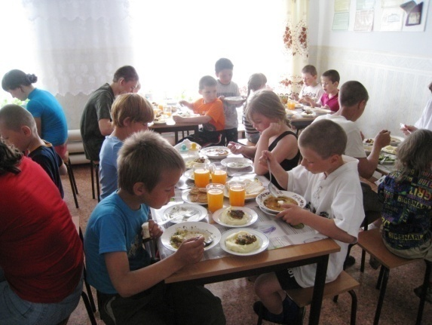
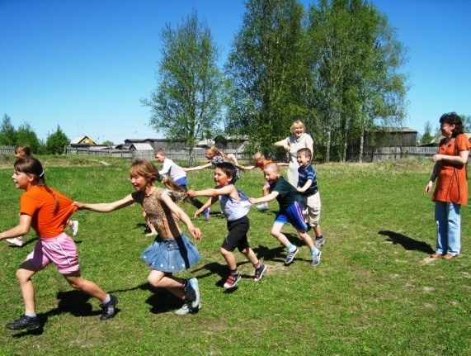

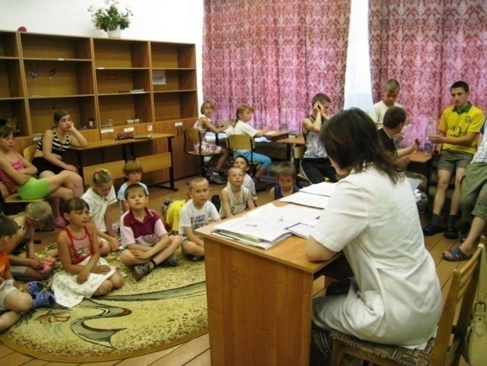

Летний оздоровительный лагерь с дневным пребыванием детей «Город солнца».
Наименование учреждения: муниципальное образовательное учреждение: средняя общеобразовательная школа п. Сибирский
Адрес месторасположения:Тюменская область, ХМАО-Югра, Ханты-Мансийский район, п. Сибирский, ул. Школьная, 1. Тел. 376-395
Время работы: июнь 2011 год, 6-ти дневная рабочая неделя, 9.00-15.00
Охват детей: 50 человек
Количество отрядов: 2
Начальник лагеря: Александрова А.И.
Направление деятельности: физическое и духовное развитие детей, средствами игры, познавательной и трудовой деятельности.
Цель проекта: формирование у подростков качества активно действующей, творчески думающей, и легко адаптирующейся личности, которые необходимы для самостоятельной жизни, организации досуга, занятости и оздоровительного отдыха детей; развитие кругозора и интеллекта подростков через физическую культуру в процессе совершенствования трудовых навыков.
Задачи проекта: создание системы физического оздоровления детей в условиях временного коллектива; преодоление разрыва между физическим и духовным развитием детей средствам игры, познавательной и трудовой деятельностью; воспитание качеств трудолюбия, коллективизма, культуры поведения. Привитие навыков здорового образа жизни, укрепление здоровья. Развитие творческих способностей. Развитие и укрепление связей школы, семьи, учреждений культуры и др.
Принципы планирования и проведения лагерной смены:
- безопасность всех мероприятий;
- учет особенностей каждой личности;
- возможность проявления способностей в досуговой и творческой деятельности всеми участниками смены;
- распределение эмоциональной и физической нагрузки в течении каждого дня;
- четкое распределение обязанностей и времени между участниками лагеря;
- моделирование и создание ситуации успеха при общении разных категорий детей и взрослых.

№ п/п | Должность | Ф.И.О. | Количество единиц | Разряд по ЕТС
1 | Начальник лагеря (педагог ДО) | Александрова А.И. | 1 | 12
2 | Воспитатель (учитель начальных классов) | Мозер Л.А. | 1 | 12
3 | Воспитатель (учитель начальных классов) | Долгополова Г.А. | 1 | 12
4 | Вожатый (учитель биологии, химии) | Рысакова Н.И. | 1 | 9
5 | Инструктор по физкультуре и спорту. | Дьячкова О.П. | 1 | 9
6 | Заведующий хозяйством (кладовщик) | Косоротова Е.Д. | 1 | 2
7 | Шеф-повар | Фатхуллина Т.Д. | 1 | 5
8 | Рабочий по кухне | Сафонова Л.Б. | 1 | 2

Летний оздоровительный лагерь с дневным пребыванием детей «Крепыш».
Наименование учреждения: муниципальное образовательное учреждение: средняя общеобразовательная школа с. Цингалы
Адрес месторасположения: Тюменская область, ХМАО-Югра, Ханты-Мансийский район, с. Цингалы, ул. Советская, 28. Тел. 377-272, 377-286
Время работы: июнь 2011 год, 6-ти дневная рабочая неделя, 9.00-15.00
Охват детей: 40 человек
Количество отрядов: 2
Начальник лагеря: Шумакова В.В.
Цель проекта: содействие жизненному, психическому, интеллектуальному, физическому, нравственному и духовному развитию детей, решение проблемы занятости детей в каникулярное время.
Задачи проекта:
- сплочение детей в единый дружный коллектив, развитие чувства единства, коллективизма, дружбы и взаимопомощи;
- оздоровление детей и профилактика детских заболеваний;
- развитие познавательной активности и интересов;
- развитие интересов к игровой деятельности;
- повышение самооценки;
- повышение уровня знаний детей об опасности курения, употребления алкоголя, наркотиков, профилактика бродяжничества и правонарушений;
- привитие навыков здорового образа жизни;
- снижение эмоционального напряжения детей;
- воспитание навыков культурного поведения, этикета, бережливости;
- воспитание у детей стремления к культурной жизни, правде, доброте, красоте.
Специализация проекта: формирование творческой, самоопределяющейся, саморазвивающейся личности школьника.
География участников проекта: дети с 7 до 14 лет

№ п/п | Должность | Ф.И.О. | Количество единиц | Разряд по ЕТС
1 | Начальник лагеря | Шумакова Вера Васильевна | 1 | 13
2 | Воспитатель (учитель начальных классов) | Пикунова Татьяна Александровна | 1 | 12
3 | Воспитатель (воспитатель пришкольного интерната) | Бурцева Эльвира Рахимьяновна | 1 | 12
3 | Руководитель физ. воспитания (учитель физкультуры) | Сивков Евгений Владимирович | 1 | 12
4 | Музыкальный работник (учитель музыки) | Лавров Михаил Иванович | 0,5 | 12
5 | Кладовщик по продуктам | Овчинникова Надежда Анатольевна | 1 | 2
6 | Уборщик служебных помещений | Фалькович Татьяна Петровна | 0,5 | 2
7 | Повар | Никандрова Наталья Юрьевна | 1 | 6
8 | Кухонный рабочий | Чурсанова Светлана Владимировна | 1 | 2

Начальник лагеря: Шумакова ВВ (377 - 272)

Летний оздоровительный лагерь с дневным пребыванием детей «СМОТР».
Наименование учреждения: муниципальное образовательное учреждение: средняя общеобразовательная школа п. Красноленинский
Адрес месторасположения: Тюменская область, ХМАО-Югра, Ханты-Мансийский район, п. Красноленинский, ул. Школьная, 8. Тел. 373 149
Время работы: июнь/июль 2011 год, 6-ти дневная рабочая неделя, 9.00-15.00
Охват детей: 35/30 человек
Количество отрядов: 2
Начальник лагеря: Шурыгина И.А.
Форма организации отдыха: коллективная творческая игра
Цель программы «Большое космическое путешествие»: создание условий для реализации творческого потенциала детей и подростков, их личностного роста и развития, оздоровления и отдыха.
Ожидаемый социальный эффект:
- самореализация воспитанников в творческой деятельности;
- физическое и психологическое оздоровление детей;
- стабилизация межличностных отношений;
- развитие навыков противостояния негативным факторам внешней среды;
- приобщение к трудовой деятельности.
История осуществления программы: в летний период на базе МОУ: СОШ п. Красноленинский ежегодно функционирует лагерь с дневным пребыванием детей. Средняя численность отдохнувших составляет 55-80 человек. Имеется опыт работы по экологическому, трудовому, познавательному, спортивно-оздоровительному направлениям деятельности. Коллективные творческие дела в лагере проводятся в лагере проводятся с участием детей разного возраста и с привлечением родителей и педагогов, что способствует развитию школьного соуправления. Творческие инициативы, осуществляемые в летний период, получают свое продолжение и перспективное развитие, работа строится на основе преемственности и сотрудничества, с применением технологии педагогической поддержки.
Особая информация: 2011 год – год Космонавтики в России. Это событие обусловило тематический выбор тематики программы «Большое космическое путешествие»

№ п/п | Должность | Ф.И.О. | Количество единиц | Разряд по ЕТС
1 | Начальник лагеря | Шурыгина И.А. | 1 | 9
2 | Воспитатель | Воронцова Л.В. | 1 | 10
3 | Вожатый | Короваев А.П. | 0,5 | 9
4 | Руководитель физ.воспитания | Короваев А.П. | 0,5 | 9
5 | Заведующий хозяйством | Баженова В.П. | 1 | 6
6 | Уборщик служебных помещений | Витман Е.М. | 1 | 2
7 | Повар | Бесонова Т.А. | 1 | 5
8 | Кухонный рабочий | Мухгалиева Н.С. | 1 | 2

Начальник лагеря:Шурыгина И.А. (373-002)

Летний оздоровительный лагерь с дневным пребыванием детей «Радуга».
Наименование учреждения: муниципальное образовательное учреждение: средняя общеобразовательная школа с. Троица
Адрес месторасположения: Тюменская область, ХМАО-Югра, Ханты-Мансийский район,с. Троица, ул. Молодежная, 4А, тел. 378-841
Время работы: июнь 2011 год, 6-ти дневная рабочая неделя, 9.00-15.00
Охват детей: 25 человек
Количество отрядов: 2
Начальник лагеря: Пайвина Т.В.
Цель программы: создание системы интересного, разнообразного по форме и содержанию отдыха и оздоровления детей.
История осуществления программы: программа лагеря «Атлантида» на протяжении трех лет претерпевала изменения. В данной программе объединены все лучшие задумки с новыми, неразрывно связанными с организацией интересного, полноценного отдыха учащихся. Настоящая смена предусматривает собой разнообразную и многоликую деятельность ребят, их общения друг с другом, со взрослыми, с окружающей природой.
Особая информация и примечания: программа лагеря – это последовательность игровых, интеллектуальных, спортивных, познавательных дел, в которые включены все до одного участника программы. Участвуя в ней, невозможно быть равнодушным и пассивным, оставаться в стороне от деятельности коллектива.
Основные периоды смены:
- Реализация программы «Город радуги» через идею взаимодействия и дружбы семеек разноцветных человечков, которые любят все цвета радуги и знакомятся с другими человечками. Введение игровых моментов программы (городские праздники, тематические дни).
- Проведение спортивно-оздоровительных мероприятий, творческих конкурсов, интеллектуальных и ролевых игр.
- Создание условий для самореализации детей в системе пришкольного лагеря с учетом их интересов.

№  п/п | Должность | ФИО | Количество единиц | Разряд по ЕТС
1 | Начальник лагеря | Пайвина Татьяна Владимировна | 1 | 10
2 | Воспитатель | Воронкова Екатерина Викторовна | 1 | 10
3 | Руководитель физ. воспитания | Пайвин Дмитрий Сергеевич | 1 | 10
4 | Кладовщик | Кошкинен Ирина Александровна | 1 | 3
5 | Уборщик служебных помещений | Дашина Светлана Анатольевна | 0,5 | 2
6 | Повар | Ложкина Юлия Вадимовна | 1 | 5
7 | Кухонный рабочий | Конева Евгения Ивановна | 1 | 5

Начальник лагеря: Пайвина Т. В. (378-841)

Летний оздоровительный лагерь с дневным пребыванием детей «Достижени-Я».
Наименование учреждения: муниципальное образовательное учреждение: средняя общеобразовательная школа д. Шапша
Адрес месторасположения: Тюменская область, ХМАО-Югра, Ханты-Мансийский район, д. Шапша, ул. Молодежная, 1. Тел. 372-443
Время работы: июнь 2011 год, 6-ти дневная рабочая неделя, 9.00-15.00
Охват детей:30 человек
Количество отрядов: 2
Начальник лагеря: Калинина Г.Н.
Специализация проекта: спортивно-оздоровительная, художественно-эстетическая, патриотическая, экологическая.
Цель проекта: создание условий для творческого самовыражения личности, развитие самостоятельности, активности, ответственности за сделанный выбор.
Воспитательная система лагеря выстроена:
- На здоровом образе жизни коллектива;
- На развитии общечеловеческих ценностей;
- На организации творческих коллективных дел;
- На разумном решении возникающих конфликтов;
- На взаимном доверии и стремлении оказать помощь;
- На чувстве принадлежности к коллективу;
- На сотрудничестве взрослых и детей;
- На трудовом воспитании
Содержание деятельности
Наиболее оптимальным средством организации досуга детей в летнем лагере считается сюжетно-ролевая игра. Это форма учит и развивает ребенка незаметно для него самого.
Направления работы программы
Планета Атлант (спортивно-оздоровительное направление)
Планета Эко (экологическое направление)
Родная планета (патриотическое воспитание)
Планета Эста (художественно-эстетическое направление)

№ п/п | Должность | Ф.И.О. | Количество единиц | Разряд по ЕТС
 | Начальник лагеря | Калинина Галина Николаевна | 1 | 12
 | Воспитатель | Сагитова Гульнара Ильдусовна | 1 | Без категории
 | Вожатая | Перепелюк  Елена Игоревна | 1 | Без категории
 | Инструктор по физической культуре и спорту | Сидыганов  Виталий Фёдорович | 1 | 13
 | Повар | Шаламова Светлана Анатольевна | 1 | 3
 | Кухонный рабочий | Завьялова Лилия Раиловна | 0,75 | 1
 | Заведующий хозяйством | Мыцу Любовь Степановна | 1 | 2
 | Уборщик производственных  и служебных помещений | Куклина Татьяна  Анатольевна | 0,5 | 2

Начальник лагеря: Калинина Галина Николаевна
372-443

Летний оздоровительный лагерь с дневным пребыванием детей «Радуга».
Наименование учреждения: муниципальное образовательное учреждение: средняя общеобразовательная школа д. Согом
Адрес месторасположения: Тюменская область, ХМАО-Югра, Ханты-Мансийский район, д. Согом, ул. Молодежная,8 тел. 399 319
Время работы: июнь 2011 год, 6-ти дневная рабочая неделя, 9.00-15.00
Охват детей: 30 человек
Количество отрядов: 2
Начальник лагеря: Кириакиди А.А.
Цель программы - создание системы интересного, разнообразного по форме и содержанию отдыха и оздоровления детей в условиях лагеря. Поставленная цель конкретизируется в следующих задачах:
– организовать систему оздоровительных мероприятий, связанных с профилактикой распространенных заболеваний у детей;
– способствовать укреплению навыков к здоровому образу жизни;
– раскрыть творческий потенциал детей;
– развить различные формы общения в разновозрастных группах.
Основной состав лагеря – это учащиеся образовательных учреждений в возрасте 6,5–11 лет. При комплектовании особое внимание уделяется детям из малообеспеченных, неполных семей, из семей, имеющих родителей-пенсионеров, а также детям, находящимся в трудной жизненной ситуации. Деятельность воспитанников во время лагерной смены осуществляется в разновозрастных отрядах по 13 человек.
Программа лагеря заключается в том, что на территории школы в течение всей смены функционирует не просто лагерь, а волшебная страна. В ней живут два отряда «Лучики» и «Капельки». В течение лагерной смены отряды совершат путешествие на машине времени в Древнюю Грецию, Древний Рим и средневековую Европу, где узнают много интересного и смогут принять участие в гладиаторских боях и рыцарских турнирах. Поддержанию интереса к игре способствует игровой материал, изготовление костюмов, словарик игры, оформление.

№ п/п | Должность | Ф.И.О. | Количество единиц | Разряд по ЕТС
1 | Начальник лагеря | Кириакиди А.А. | 1 | 12
2 | Воспитатель | Менщикова С.В. | 1 | 12
3 | Повар | Кузнецова Т.В. | 1 | 4
4 | Кухонный работник | Коньшина И.В. | 0,75 | 2

Летний оздоровительный лагерь с дневным пребыванием детей «Росинка».
«Приходит лето
И покой мы потеряли
Потому что в это лето
В школьный лагерь нам пора»

Наименование учреждения: муниципальное образовательное учреждение: основная общеобразовательная школа п. Пырьях
Адрес месторасположения: Тюменская область, ХМАО-Югра, Ханты-Мансийский район, п. Пырьях, ул. Набережная, 7. Тел. 372-710
Время работы: июнь 2011 год, 6-ти дневная рабочая неделя, 9.00-15.00
Охват детей:20 человек
Количество отрядов: 1
Начальник лагеря: Никанорова И.П.
Цели программы:
- Организация активного отдыха учащихся в каникулярное время, нацеленного на укрепление физического здоровья, профилактику вредных привычек, формирование потребности в здоровом образе жизни.
- Развитие индивидуальных, творческих, коммуникативных способностей детей.
- Социальная поддержка детей.
- Создание условий для активного отдыха детей и приобщения их к труду.
Принципы программы
- Принцип гуманизации отношений
- Принцип соответствия типа сотрудничества психологическим возрастным особенностям учащихся и типу ведущей деятельности
- Принцип демократичности
- Принцип дифференциации воспитания
- Принцип творческой индивидуальности
- Принцип комплексности оздоровления и воспитания ребенка
- Принцип интегративно-гуманитарного подхода
- Принцип личностного Я
- Принцип уважения и доверия
№ п/п | Должность | Ф.И.О. | Количество единиц | Разряд по ЕТС
1 | Начальник лагеря | Никанорова И.П. | 1 | 12
2 | Воспитатель (учитель начальных классов) | Аширбакиева А.И. | 1 | 12
3 | Руководитель физ. воспитания (учитель информатики) | Токарев В.А. | 1 | 12
4 | Заведующий хозяйством (заведующий складом) | Ходаренко Л.А. | 1 | 6
5 | Уборщик служебных помещений | Коваленко Т.В. | 0,5 | 2
6 | Повар | Полянцева Л.В. | 1 | 5
7 | Кухонный рабочий | Кислых С.И | 0,75 | 2

Начальник лагеря: Никанорова И.П. (372710)
Ф.И.О., контактный телефон

Летний оздоровительный лагерь с дневным пребыванием детей «Союз друзей».
Наименование учреждения: муниципальное образовательное учреждение: основная общеобразовательная школа п. Тюли
Адрес месторасположения: Тюменская область, ХМАО-Югра, Ханты-Мансийский район, п.Тюли, ул. Дружбы, 3. Тел 377 919
Время работы: июнь 2011 год, 6-ти дневная рабочая неделя, 9.00-15.00
Охват детей: 15 человек
Количество отрядов: 1
Начальник лагеря: Пуминова В.А.
Условия участия в программе:добровольность, взаимопонимание, должностная субординация
Цель: создание оптимальных условий, обеспечивающих полноценный отдых детей, их оздоровление и творческое развитие; включение детей в осознание гуманистических принципов отношений друг к другу.
Основные законы:
- Закон хозяина.
- «Союз друзей» – наш дом, мы хозяева в нем. Чистота, порядок, уют и покой зависят, прежде всего, от нас.
- Закон точности.
- Время дорого у нас, берегите каждый час. Каждое дело должно начинаться и заканчиваться вовремя.
- Не заставляй ждать себя и не беспокой напрасно других.
- Закон поднятых рук.
- Наверху увидел руки – в зале тишина, ни звука.
- Каждый в ответе за то, что с ним происходит.
- Помни, что о тебе заботятся, хотят видеть в твоих поступках только хорошее. Сначала подумай, потом действуй.
- Не стесняйся спросить совета.
- Верь в себя и свои силы.
- Найди занятие по душе. Продемонстрируй все свои таланты и способности.

№ п/п | Должность | Ф.И.О. | Количество единиц | Разряд по ЕТС
1 | Начальник лагеря | Пуминова В. А. | 1 | 13
2 | Воспитатель | Чемакина Т.В. | 1 | 12
3 | Уборщик служебных помещений | Галашевская Т.В. | 0,5 | 2
4 | Кладовщик | Полкова Г.К. | 0,5 | 2
5 | Повар | Дмитрук Г.К. | 1 | 5
6 | Кухонный рабочий | Вильгельм Н.К. | 0,5 | 2

Начальник лагеря: Пуминова В.А. тел. 377-919
Ф.И.О., контактный телефон

Летний оздоровительный лагерь с дневным пребыванием детей «Веселая Галактика».
«Чтоб здоровым, сильным быть,
со спортом мы должны дружить»

Наименование учреждения: муниципальное образовательное учреждение: основная общеобразовательная школа имени Братьев Петровых с. Реполово
Адрес месторасположения: Тюменская область, ХМАО-Югра, Ханты-Мансийский район, с. Реполово, ул. Школьная, 1, 377 609, 377 610
Время работы: июнь 2011 год, 6-ти дневная рабочая неделя, 9.00-15.00
Охват детей: 25 человек
Количество отрядов: 2
Начальник лагеря: Сотникова О.Ф.
Цель проекта: создание оптимальных условий, обеспечивающих полноценный отдых детей, их оздоровление и творческое развитие.
Специализация проекта: спортивно-оздоровительное, творческое развитие.
Ожидаемый результат:
Воспитанник который стремится:
- Улучшить психологический и социальный комфорт в едином пространство с другими участниками проекта;
- Сохранить здоровье и здоровый образ жизни;
- Обладать эмоционально волевой регуляцией;
- Развивать свои творческие способности;
- Заниматься анализом своей деятельности для самовоспитания и самосовершенствования.
История осуществления проекта:
Педагогическим коллективом проект компонент программы развития школы разрабатывался с февраля 2008 года и начал апробацию с июня 2008 года. Он направлен на становление и расширение единого спортивно-оздоровительного пространства по систематизации укрепления здоровья воспитанников, развития их творческих способностей. Проект служит одним из механизмов создания круглогодичной системы отдыха и оздоровления воспитанников, в связи с тем, что данное образовательное учреждение является «Школой развития и здоровья».

№  п/п | Должность | Ф.И.О. | Количество  единиц | Разряд  по ЕТС
1 | Начальник лагеря | Сотникова Ольга Феликсовна | 1 | 12
2 | Воспитатель | Осинина Людмила  Николаевна | 1 | 12
3 | Спорт- инструктор | Генш  Татьяна  Александровна | 1 | 8
4 | Кладовщик | Камаева Евгения  Владимировна | 1 | 2
5 | Уборщик служебных помещений | Мухаметшина  Екатерина  Ефимовна | 0.5 | 2
6 | Повар | Легонькова Анастасия Александровна | 1 | 5
7 | Кухонный рабочий | Гробова Надежда  Александровна | 1 | 2

Начальник лагеря: Сотникова О. Ф.

Летний оздоровительный лагерь с дневным пребыванием детей «Не - болейки».
Наименование учреждения: муниципальное образовательное учреждение: основная общеобразовательная школа д. Белогорье
Адрес месторасположения: Тюменская область, ХМАО-Югра, Ханты-Мансийский район, д. Белогорье, ул. Мира, 12. Тел. 378 617.
Время работы: июнь 2011 год, 6-ти дневная рабочая неделя, 9.00-15.00
Охват детей:30 человек
Количество отрядов: 1
Начальник лагеря: Магасумова Р.С.
Механизм реализации проекта
Смена проводится в форме совместной творческой деятельности детей и педагогов. Разрабатываются эмблема (герб), девиз отряда.
Отряд разбивается с учетом пожеланий детей на творческие группы: Спортсмены, Пресс-центр, Художники, Организаторы досуга. Каждая из групп выполняет свои задания.
Лидер группы принимает участие в совете отряда, в работе совета «Неболейка». Выбирается Капитан (сменный лидер). Итоги работы групп подводятся раз в 5 дней на отрядном огоньке, здесь же выбирается новый Капитан.
Во время отдыха в летнем оздоровительном лагере будет вестись дневник. Дневник -это регулярные записи о текущих событиях и впечатлениях. Такой дневник - это интересное времяпровождение, общее дело, простор для творчества. Главное, конечно, содержание!
Но дневник будет не в обычном «книжном» виде, а дневник «Замок» («Замок» «неболеек»). Если все события представить в виде «кирпичиков», то к концу смены будет возведён замок или целый город. Вырезаются из цветной бумаги прямоугольники -«кирпичики», равнобедренные треугольники и трапеции (для башен). Каждый день «укладываются» несколько «кирпичиков», на которых могут быть описания самых ярких событий дня, чьи - то личные впечатления, фотографии, шаржи и т.д. В последний день лагерной смены проводится «сдача объекта» с разрезанием ленточки и коллективным фотографированием на память у стен замка.

№ п/п | Должность | Ф.И.О. | Количество единиц | Разряд по ЕТС
1 | Начальник лагеря | Магасумова Р.С. | 1 | 13
2 | Воспитатель (учитель географии) | Доронина Е.В. | 1 | 8
3 | Вожатый | Карпухина Г.В. | 1 | 10
4 | Заведующий хозяйством (заведующий хозяйством) | Скосырева Н.П. | 1 | 4
5 | Уборщик служебных помещений | Сметанина Н.Ю. | 0,5 | 2
6 | Повар | Рогина Л.В. | 1 | 5
7 | Кухонный рабочий | Цыплёнкова А.И. | 1 | 2

Начальник лагеря: Магасумова Р.С. (378 617)
Ф.И.О., контактный телефон

Наименование: Летний оздоровительный лагерь с дневным пребыванием детей «Солнечный городок».
Наименование учреждения: муниципальное образовательное учреждение: начальная общеобразовательная школа п. Горноправдинск
Адрес месторасположения: Тюменская область, ХМАО-Югра, Ханты-Мансийский район, п. Горноправдинск, ул. Киевская, 4. Тел. 374 110, 374 114
Время работы: июнь 2011 год, 6-ти дневная рабочая неделя, 9.00-15.00
Охват детей:85 человек
Количество отрядов: 3
Начальник лагеря: Х.Т. Марганова
Цели: | - Социализация школьников в условиях детского оздоровительного лагеря;  - Создание условий для развивающего досуга, реализации возможностей каждого в развитии собственного творческого потенциала;  - Воспитание гражданина с демократической культурой высокого уровня, гуманистической направленностью, умеющего действовать в интересах совершенствования своей личности, общества и Отечества.
Задачи: | - Оздоровление детей через закаливание и спорт;  - Формирование эмоционального отношения к природу;  - Содействие созданию благоприятных условий для развития личностных качеств, его способностей к творчеству, а так же для саморазвития, самосовершенствования, самореализации личности;  - Возрождение лучших традиций нравственного и патриотического воспитания, воспитание любви к Родине;  - Развитие интеллектуальных способностей детей через познавательные игры.

Концептуальная основа программы
- Функция компенсации – обеспечивает ребенку те условия общего самовыражения, развития, которые не дает ему в наше время семьи.
- Функция социальный защиты и ориентации- создает условия психологического комфорта детям и взрослым, реализует принцип гуманной педагогики.
- Функция гармонизации - в основе гармонии лежит единство истины, добра и красоты.

№ п/п | Должность | Ф.И.О. | Количество единиц | Разряд по ЕТС
1 | Начальник лагеря | Марганова Х.Т. | 1 | 14
2 | Воспитатель | Скворцова О.Г. | 1 | 14
3 | Воспитатель | Гальчук Т.Н. | 1 | 13
4 | Воспитатель | Переверзева Т.Н. | 1 | 13
5 | Инструктор по ФК | Истомина С.Г. | 1 | 13
6 | Уборщик служебных помещений | Носова Т.Г. | 1 | 2
7 | Уборщик служебных помещений | Заманова Ф.Н. | 1 | 2
8 | Мойщик посуды | Захарова Е.В. | 1 | 1

Летний оздоровительный лагерь с дневным пребыванием детей «Зеленая планета».
Наименование учреждения: муниципальное образовательное учреждение: начальная общеобразовательная школа/детский сад с. Елизарово
Адрес месторасположения: Тюменская область, ХМАО-Югра, Ханты-Мансийский район, с. Елизарово, ул. Советская, 15. Тел. 373 832
Время работы: июнь 2011 год, 6-ти дневная рабочая неделя, 9.00-15.00
Охват детей:25 человек
Количество отрядов: 1
Начальник лагеря: Секисова Е. В.
Давайте беречь от невзгоды любой
Большой и доверчивый шар голубой!
Давайте, ребята, назло непогодам.
Обнимем планету своим хороводом!
Развеем над нею и тучи и дым,
В обиду ее никому не дадим!
Культура, взрастившая технократическую, потребительскую цивилизацию, оказалась неадекватна природе. Духовное оскудение человека привело к отчуждению его от природы, науки, культуры. На смену потребительскому взгляду на мир природы приходят общечеловеческие, гуманистические цепкости. Прежде всего они рождают культуру диалога человека с природой, и взаимодействие с ней.
Экологическая направленность образования в учебных программах получает широкое развитие. Наверное, поэтому родилась идея создать программу организации летнего отдыха детей экологической направленности. Она заключает в себе подпрограммы трудового, досугового и спортивно - оздоровительного направлений.Вопрос занятости детей в период летних каникул всегда стоит очень остро. Но многолетним наблюдениям педагогов школы и родителей учащихся наиболее приемлемой формой летнего отдыха в поселке Елизарово является лагерь дневного пребывания с эколого-трудовым направлением. На протяжении многих лет сохраняется традиция озеленения пришкольного участка и очистки территории поселка от загрязнений и мусора.
Программа экологического оздоровительного лагеря является попыткой решения проблемы развития системы трудового воспитания и экологического образования подростков, бережного отношении ко всему живому и изучения собственного «я» как ценного составлявшего общество. Акцент в программе делается на воспитание и развитие личности через привитие экологических знаний. Этому в немалой степени способствуют знания, полученные на уроках окружающего мира, чтения, трудового обучения.
Направления работы:

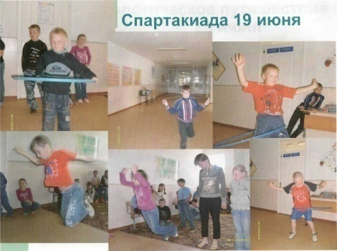
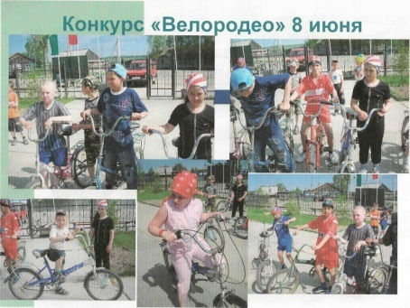
- Экологическое;
- Трудовое;
- Досуговое;
- Физкультурно-
оздоровительное

№ п/п | Должность | Ф.И.О. | Количество единиц | Разряд по ЕТС
1 | Начальник лагеря | Секисова Е.В. | 1 | 14
2 | Воспитатель | Косинцева К.А. | 1 | 11
3 | Вожатый |  | 1
4 | Руководитель физ.воспитания | Тукранов А.В. | 0,3 | 12
5 | Заведующий хозяйством | Казюкин В.М. | 1
6 | Уборщик служебных помещений | Лимонова Т.Е. | 1 | 2
7 | Повар | Кайгородова Г.И. | 1 | 4
8 | Кухонный работник | Клыгина Ж.Г. | 0,75 | 2
9 | Кладовщик | Маслаков | 1 | 2

Летний оздоровительный лагерь с дневным пребыванием детей «Каникулы».
Наименование учреждения: муниципальное образовательное учреждение: начальная общеобразовательная школа/детский сад п. Кирпичный
Адрес месторасположения: Тюменская область, ХМАО-Югра, Ханты-Мансийский район,п. Кирпичный, ул. Строителей, 20. Тел. 377 715
Время работы: июнь 2011 год, 6-ти дневная рабочая неделя, 9.00-15.00
Охват детей: 28 человек
Количество отрядов: 1
Начальник лагеря: Сидыганова Л.С.

Цель программы: | - создание условий для эффективного духовного и физического оздоровления детей в условиях лагеря с дневным пребыванием
Задачи: | - развитие навыков здорового образа жизни;  - раскрытие творческого потенциала детей;  - формирование нравственных качеств личности на основе общечеловеческих ценностей;  - развитие интеллектуальных, творческих и физических способностей детей;  - формирование навыков позитивного общения со сверстниками;
Структурно-организационная схема лагеря «Каникулы»
ДОЛ «Канулы»

«ЗВЁЗДНЫЙ»

ШКОЛА ЗДОРОВЬЯ
(основы здорового образа жизни, личная гигиена, профилактика травматизма, спортивные мероприятия, беседы)

№ п/п | Должность | Ф.И.О. | Количество единиц | Разряд по ЕТС
1. | Воспитатель | Сидыганова Людмила Сергеевна, 89505015190 | 1 | 13
2. | Вожатый | Волохова Наталья Анатольевна, 3777-94, | 1 | 12
3. | Руководитель физ. воспитания (физ. Инструктор) | Шиян Вера Васильевна, 89527210305 | 1 | 12
4 | Заведующий хозяйством (заведующий хозяйством) | Гайль Вера Дмитриевна, 3777-17 | 1 | 6
5 | Уборщик служебных помещений | Медведева Любовь Викторовна, 3777-15, 89088802912 | 0,5 | 2
6 | Повар | Марьева Людмила Александровна, 3777-15 | 1 | 5
7 | Кухонный рабочий | Додонова Ольга Викторовна, 3777-15 | 1 | 2
(основы здорового образа жизни, личная гигиена, профилактика травматизма, спортивные мероприятия, беседы)
ЧУДЕСА СВОИМИ РУКАМИ
(поделки из различного материала: ткани, бумаги, ракушек и т.п.)

ЧУДЕСА СВОИМИ РУКАМИ
(поделки из различного материала: ткани, бумаги, ракушек и т.п.)

ЗОЛОТАЯ КИСТОЧКА
(беседы, викторины, загадки о искусстве, рисунки, аппликации, выставка работ)

ЗОЛОТАЯ КИСТОЧКА
(беседы, викторины, загадки о искусстве, рисунки, аппликации, выставка работ)

МУЗЫКАЛЬНЫЙ КАЛЕЙДОСКОП
(танцы, песни, стихи, подготовка концертных номеров, выступления)

МУЗЫКАЛЬНЫЙ КАЛЕЙДОСКОП
(танцы, песни, стихи, подготовка концертных номеров, выступления)

ЭТО ИНТЕРЕСНО
(интеллектуальные игры, конкурсы, кроссворды, загадки и т.п.)

ЭТО ИНТЕРЕСНО
(интеллектуальные игры, конкурсы, кроссворды, загадки и т.п.)

ПОМОЩЬ ПРИРОДЕ
(посадка, прополка, поливка цветочных культур на территории школы; уборка территории лагеря и парка культуры, ОПТ)

ПОМОЩЬ ПРИРОДЕ
(посадка, прополка, поливка цветочных культур на территории школы; уборка территории лагеря и парка культуры, ОПТ)

№ п/п | Должность | Ф.И.О. | Количество единиц | Разряд по ЕТС
1. | Воспитатель | Сидыганова Людмила Сергеевна | 1 | 13
2. | Вожатый | Волохова Наталья Анатольевна, | 1 | 12
3. | Руководитель физ. воспитания (физ. Инструктор) | Шиян Вера  Васильевна, | 1 | 12
4 | Заведующий хозяйством (заведующий хозяйством) | Гайль Вера  Дмитриевна | 1 | 6
5 | Уборщик служебных помещений | Медведева Любовь Викторовна | 0,5 | 2
6 | Повар | Марьева Людмила Александровна | 1 | 5
7 | Кухонный рабочий | Додонова Ольга Викторовна | 1 | 2

Начальник лагеря _______________ Сидыганова Л.С.

Летний пришкольный оздоровительный лагерь
с дневным пребыванием детей «Эконавты»

Адрес месторасположения: Тюменская область, ХМАО – Югра, Ханты – Мансийский район, д. Ягурьях, улица Центральная дом 14; тел: (3467) 378706

Организация летнего оздоровительного лагеря «Эконавты» с эколого-туристическим направлением при школе – это создание максимально активных форм отдыха, сочетающих оздоровительные, развивающие, познавательные виды деятельности. Дети смогут получить навыки общения с природой, научатся проводить практические природоохранные мероприятия.

Одновременно летний оздоровительный лагерь – это форма занятости детей группы риска во время летних каникул, отвлечение их от асоциальной среды, коррекция их поведения.

Цель программы: Создание для детей и подростков максимально активных форм отдыха, сочетающих оздоровительные, развивающие, познавательные виды деятельности, овладение навыками общения с природой, природоохранной и туристической деятельностью.
Основные задачи программы
- Организация содержательного и активного отдыха, физическое развитие учащихся, укрепление их здоровья.
- Вовлечение детей и подростков категории риска в организованный отдых во время летних каникул. Предотвращение летней безнадзорности детей, социальная реабилитация детей этой группы.
- Реализация потребности детей в общении, развитие коммуникативных навыков и способностей, социальная адаптация детей.
- Максимальное внимание развитию личности ребенка, раскрытие его способностей на основе удовлетворения интересов и неудовлетворенных в школе потребностей (прежде всего духовных, интеллектуальных и двигательных).
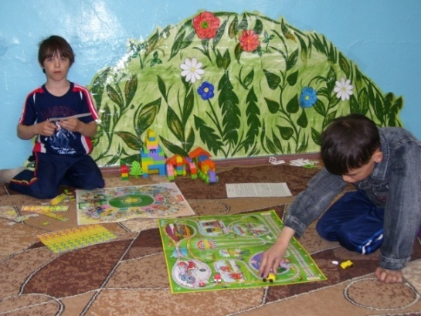
- Привлечение ребят к природоохранной деятельности, активному общению с природой

